**Урок № 12**

**ТЕМА УРОКУ. Розв’язування систем рівнянь.**

**МЕТА УРОКУ:**

* **навчальна:** познайомити учнів з можливостями табличного процесора при розв’язуванні систем рівнянь;
* **розвивальна:** розвивати логічне мислення; формувати вміння діяти за інструкцією, планувати свою діяльність, аналізувати i робити висновки;
* **виховна:** виховувати інформаційну культуру учнів, уважність, акуратність, дисциплінованість.

**Тип уроку**:

* комбінований;

**ОБЛАДНАННЯ:** комп’ютери, підручники, презентація

**ПРОГРАМНЕ ЗАБЕЗПЕЧЕННЯ:** браузер, офісні програми.

**ХІД УРОКУ.**

**І. Організаційний етап.**

* Привітання з класом
* Повідомлення теми і мети уроку

**ІІ. Мотивація навчальної діяльності.**

Нас сьогодні цікавить, як же можна розв’язувати системи рівнянь за допомогою електронних таблиць, які дозволяють швидко, правильно та раціонально розв’язати систему рівнянь, побудувати графік за потреби.

**IІI. Вивчення нового матеріалу.**

Повторення правил ТБ.

Викладач зачитує задачу, далі після отримання інструктивних карток здобувачі освіти виконують дії слідом за вказівками викладача.

**Завдання 1.** За 7 кг апельсинів і 4 кг лимонів заплатили 453 грн. Скільки коштує 1 кг апельсинів і скільки 1 кг лимонів, якщо 5 кг апельсинів дорожчі за 2 кг лимонів на 71 грн?

Нехай 1 кг апельсинів коштує х грн., 1 кг лимонів y грн. складемо і розв’яжемо систему рівнянь:

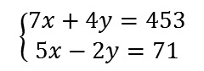

Для розв’язку системи рівнянь використаємо метод **Пошук рішень.**

1. Перейдемо в нашій книзі на аркуш **Система**
2. В клітинці В7 введемо перше рівняння **=7*В3+4*В4**, В3 і В4 наші значення х і y. В клітинці В8 – друге рівняння **=5*В3-2*В4** . чому ми отримали 0?
3. *Відповіді учнів*: В3 і В4 порожні
4. Отже починаємо пошук розв’язку: стаємо в **В7→Дані→Аналіз→Пошук рішень**
5. Вибираємо цільову функцію, в нашому випадку 7х+4y, за допомогою вікна вибору і надаємо значення 453, вказуємо діапазон х і y, який шукаємо В3:В4. Далі вказуємо значення другого рівняння вибравши кнопку Додати В7=71. ОК. Отже, параметри задані → Найти розв’язок → ОК.
6. Отримали корені рівняння.
7. Перевіримо отримані корені: чи співпадають вони з вашими, отриманими математичними способами? *Відповіді учнів*: так

**ІV. Засвоєння нових знань, формування вмінь**

Самостійне виконання завдань на комп’ютері. Викладач допомагає за необхідності.

**Завдання 2:** Клієнт банку планує вносити гроші на банківський депозитний рахунок щорічно й однаковими частинами. Яким має бути розмір щорічного внеску, щоб за 10 років зібрати 20000 грн при 5% річних?

Переходимо на Лист3 і розв’язуємо задачу самостійно

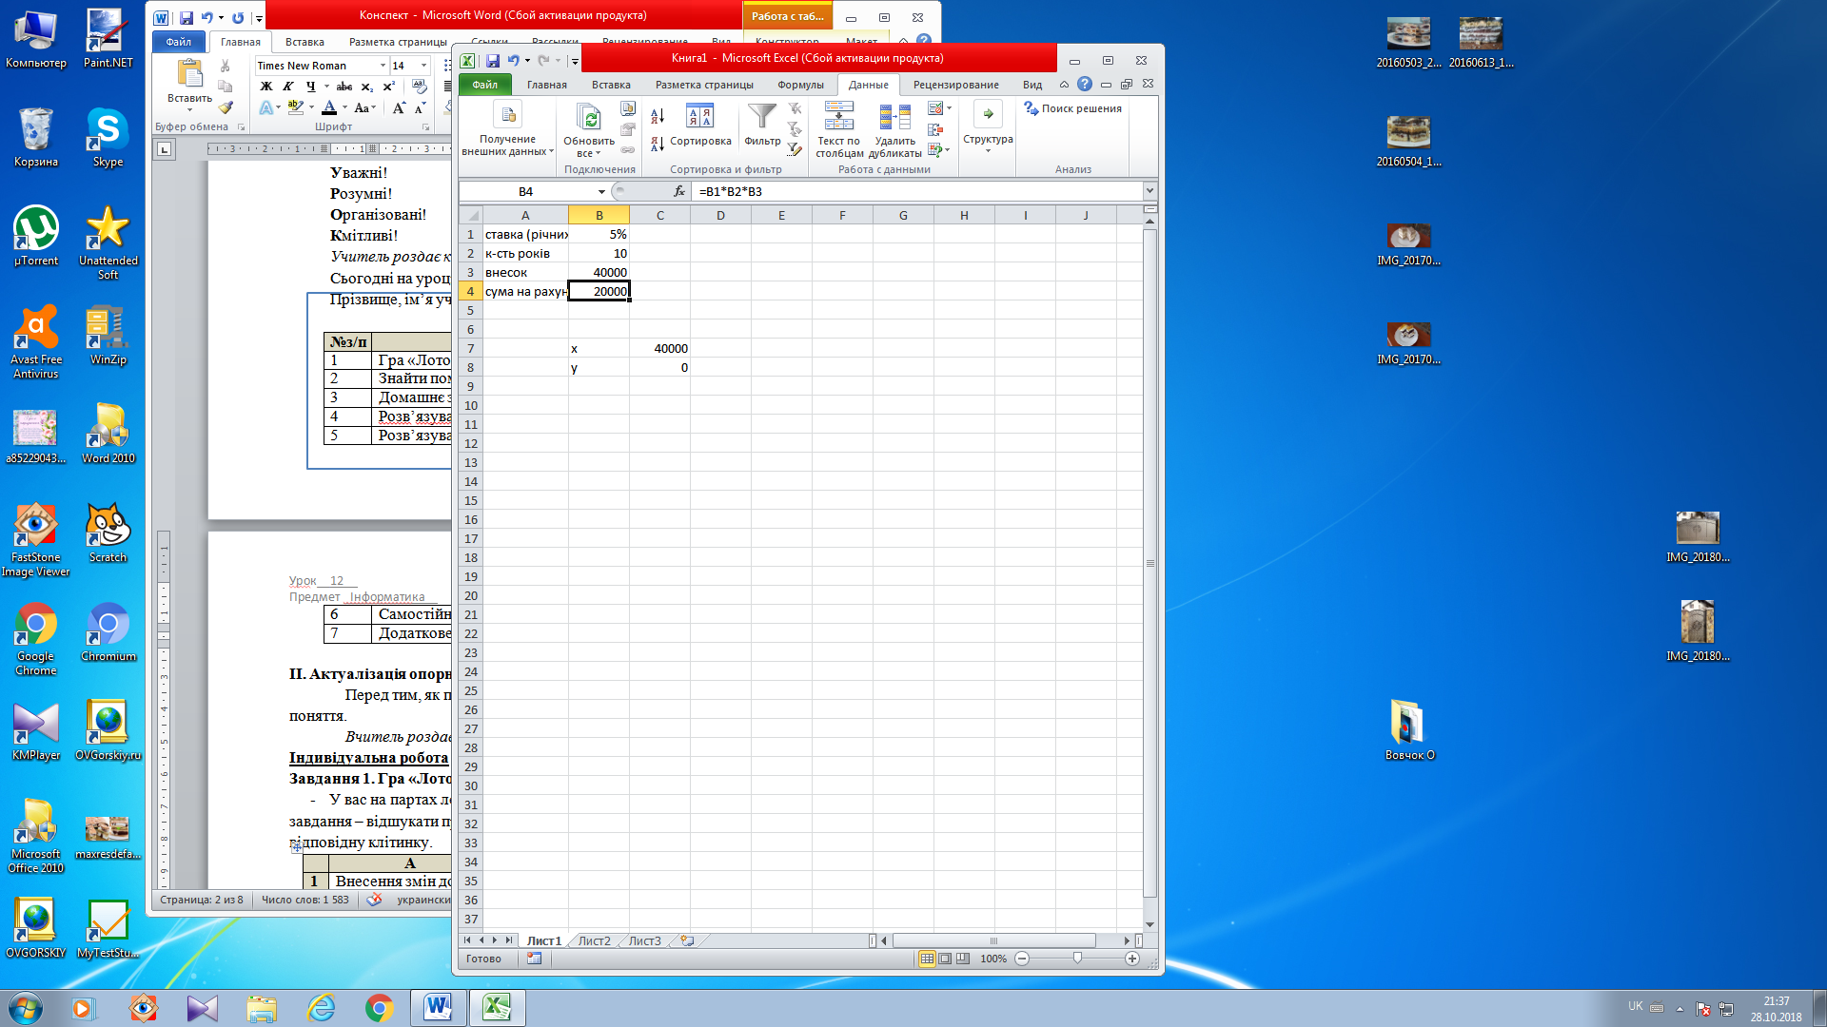

**Додаткове завдання:**  Матері разом з донькою 42 роки. Через рік мати стане втричі старшою за доньку. Скільки років кожній з них зараз?

Додаємо лист і розв’язуємо

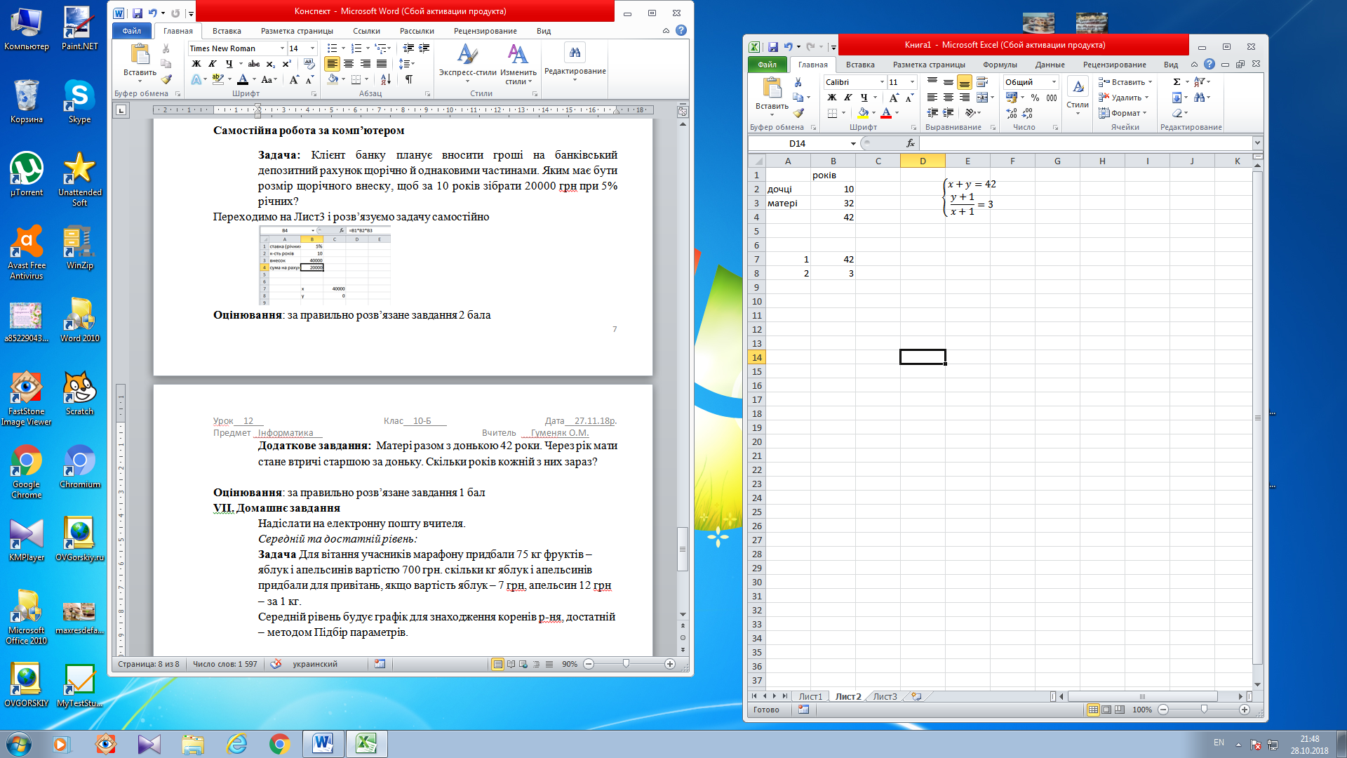

Дати відповіді на питання:

1. З якою програмою ми сьогодні працювали?
2. За допомогою табличного процесора навчилися розв’язувати ….
3. Ми використовували для розв’язку рівнянь метод…
4. В яких галузях використовують рівняння?

**V. Аналіз та підсумки уроку.**

Підводяться підсумки та робиться аналіз вивченого матеріалу. Виставлення оцінок.

**ДОМАШНЄ ЗАВДАННЯ.** Конспект. Опрацювати параграф 2.4